ANA.
0 | 1 | 2

COMM.
0 | 1 | 2

Chapitre N°….. : Les suites numériques

Pour répondre à ce questionnaire, aidez vous de la vidéo « SN1.mp4»

Question N°1 :
Les suites numériques suivantes sont-elles arithmétiques ? Sont-elles géométriques ?
Justifier vos réponses.
ANA.
0 | 1 | 2

VAL.
0 | 1 | 2

❶ (10 ; 120 ; 1440) | ………………………………………………………………………….  …………………………………………………………………………. |  | APPR.
 |  |  | 0 | 1 | 2
❷ (37 ; 39 ; 41 ; 44) | ………………………………………………………………………….  ………………………………………………………………………….
❸ (63,5 ; 127 ; 254,5) | ………………………………………………………………………….  ………………………………………………………………………….
❹ (87 ; 70 ; 53 ; 36) | ………………………………………………………………………….  ………………………………………………………………………….
 |  |  | COMM.
 |  |  | 0 | 1 | 2

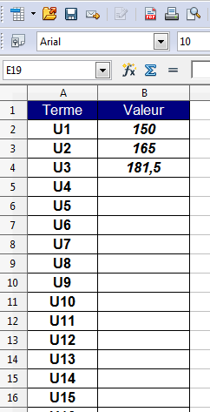Question N°2 :
b) Proposer une méthode qui permettrait de calculer les termes U4 à U15 à l’aide du tableur.
……………………………………………………………………………....
……………………………………………………………………………....
……………………………………………………………………………....
……………………………………………………………………………....
……………………………………………………………………………....
2
1
0
COMM.
a) De quelle nature est cette suite ? Justifier votre réponse.
……………………………………………………………………………....
……………………………………………………………………………....
……………………………………………………………………………....
……………………………………………………………………………....
Le fichier OPEN OFFICE CALC ci-contre a pour but de générer une suite numérique particulière.
APPR.
0 | 1 | 2

ANA.
0 | 1 | 2

Question N°3 :
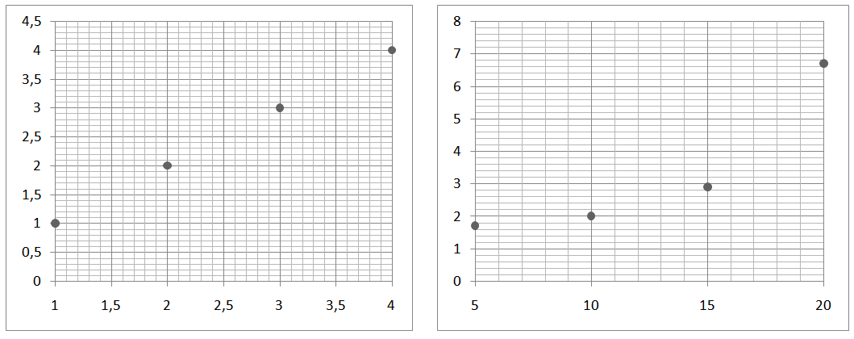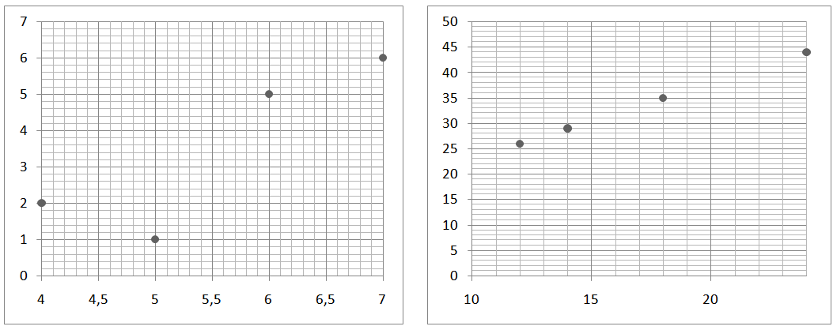Les situations suivantes représentent-elles une suite arithmétique? Justifier votre réponse.

Situation N °1

Situation N °3
U₁ U₂ U₃ U₄

Situation N°2
U₁ U₂ U₃ U₄
ANA.
0 | 1 | 2

VAL.
0 | 1 | 2

COMM.
0 | 1 | 2

U₁ U₂ U₃ U₄
U₁ U₂ U₃ U₄

Situation N°4

……………………………………………………………………………………………………….
……………………………………………………………………………………………………….
……………………………………………………………………………………………………….
……………………………………………………………………………………………………….
……………………………………………………………………………………………………….

APPR. | Rechercher, extraire et organiser l’information.
ANA. | Émettre une conjecture, une hypothèse.  Proposer une méthode de résolution, un protocole expérimental.
REAL. | Choisir une méthode de résolution, un protocole expérimental.  Exécuter une méthode de résolution, expérimenter, simuler.
VAL. | Contrôler la vraisemblance d’une conjecture, d’une hypothèse. Critiquer un résultat, argumenter.
COMM. | Rendre compte d’une démarche, d’un résultat, à l’oral ou à l’écrit.
 |  | /10

